COMUNICADO CNE

Reporte semanal del 11 de marzo de 2026 al 17 de marzo de 2026
CNE informa el inventario promedio de combustible en Chile
- Reporte elaborado con datos entregados por empresas productoras y distribuidoras del área incluye petróleo crudo, sus derivados y gas licuado.

En la presente semana se registró alza en el inventario promedio de combustibles en las plantas de almacenaje del país respecto de la semana anterior.
Combustible | Variación
Kerosene Doméstico | 10,0%

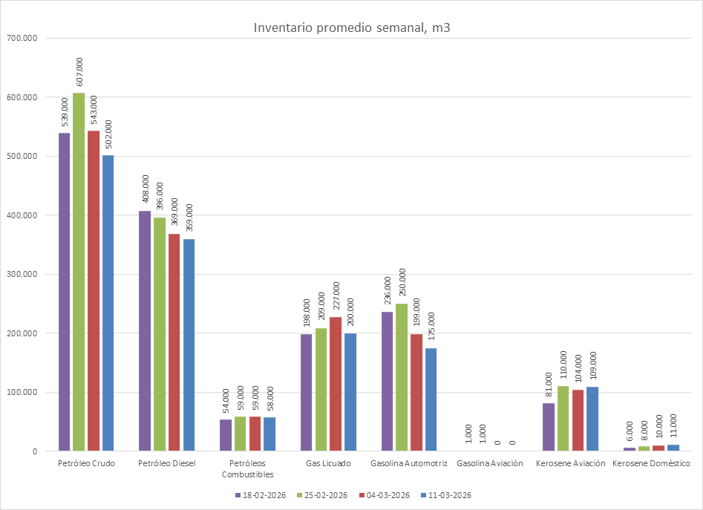

Por otra parte, se registró disminución en el inventario promedio semanal respecto de la semana anterior.

Combustible | Variación
Petróleo Crudo | -7,6%
Gas Licuado | -11,9%
Gasolina Automotriz | -12,1%

Los combustibles que mantuvieron su inventario promedio semanal dentro de una variación entre -5% y +5% respecto de la semana anterior.
Combustible | Variación
Petróleo Diesel | -2,7%
Petróleos Combustibles | -1,7%
Kerosene Aviación | 4,8%

La mayor concentración de inventario de combustibles y gas licuado se encuentra en la zona centro, donde se ubican las refinerías de petróleo y el principal centro de consumo del país (Región Metropolitana).

Inventario promedio MacroZonas en m³,

Zona | Pet. Crudo | Diesel | Pet. Com | Gas Lic. | Gas. Auto. | Gas. Av. | Kero. Av. | Kero. Dom.
Norte | 0 | 126.000 | 13.000 | 20.000 | 12.000 | 0 | 22.000 | 0
Centro | 486.000 | 213.000 | 45.000 | 146.000 | 153.000 | 0 | 79.000 | 11.000
Sur | 0 | 7.000 | 0 | 1.000 | 6.000 | 0 | 2.000 | 0
Austral | 16.000 | 13.000 | 0 | 33.000 | 4.000 | 0 | 6.000 | 0
Total | 502.000 | 359.000 | 58.000 | 200.000 | 175.000 | 0 | 109.000 | 11.000

La Comisión Nacional de Energía realiza este informe en virtud de la Resolución Exenta N°592 del 16 de septiembre de 2010 y de acuerdo a lo informado por las empresas que mantienen inventarios de combustibles.

